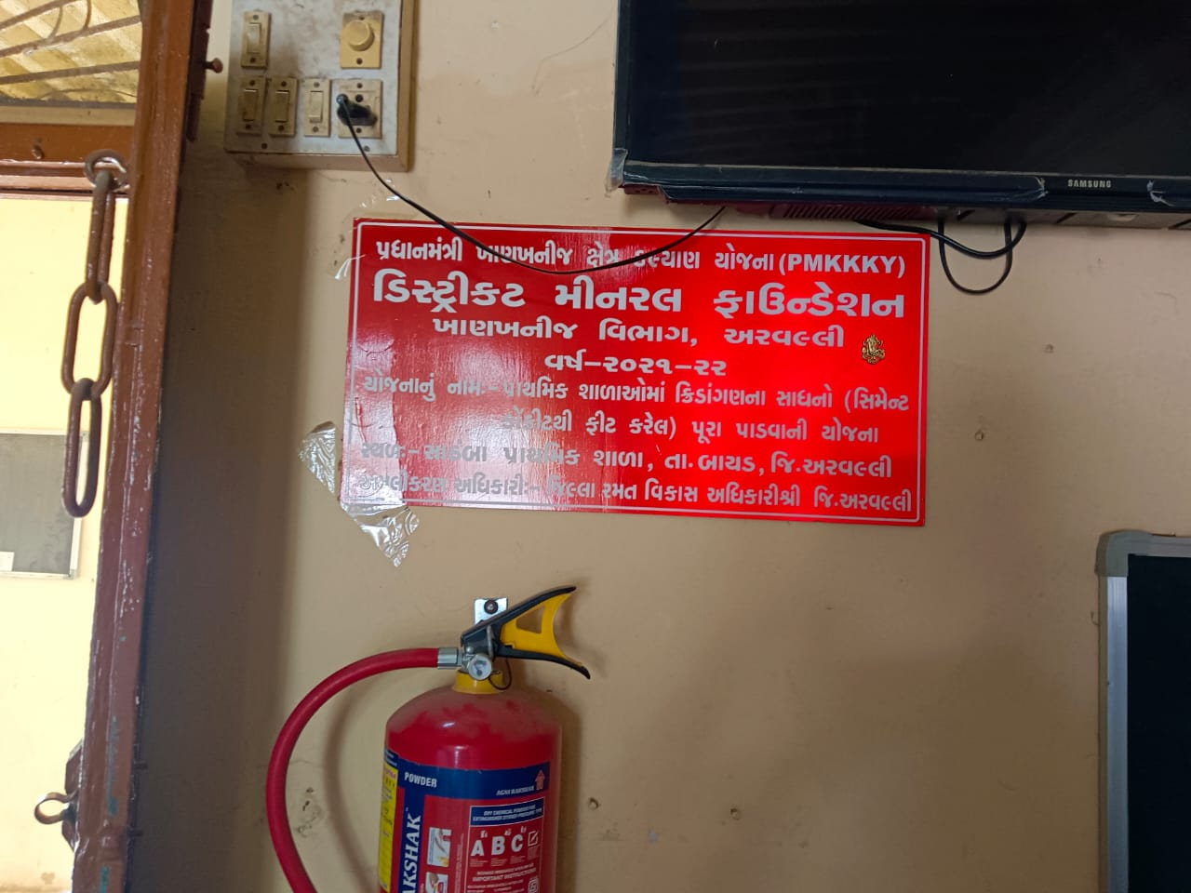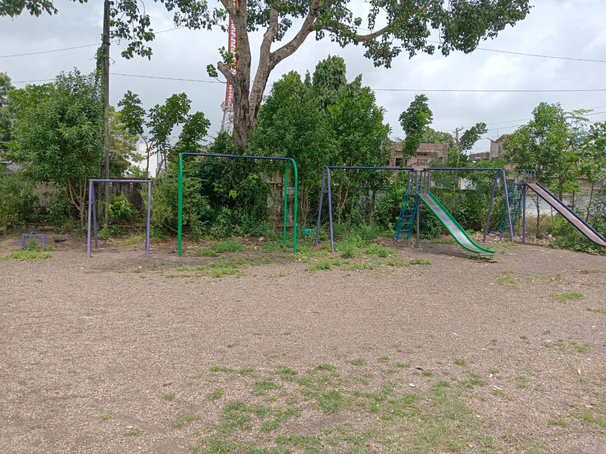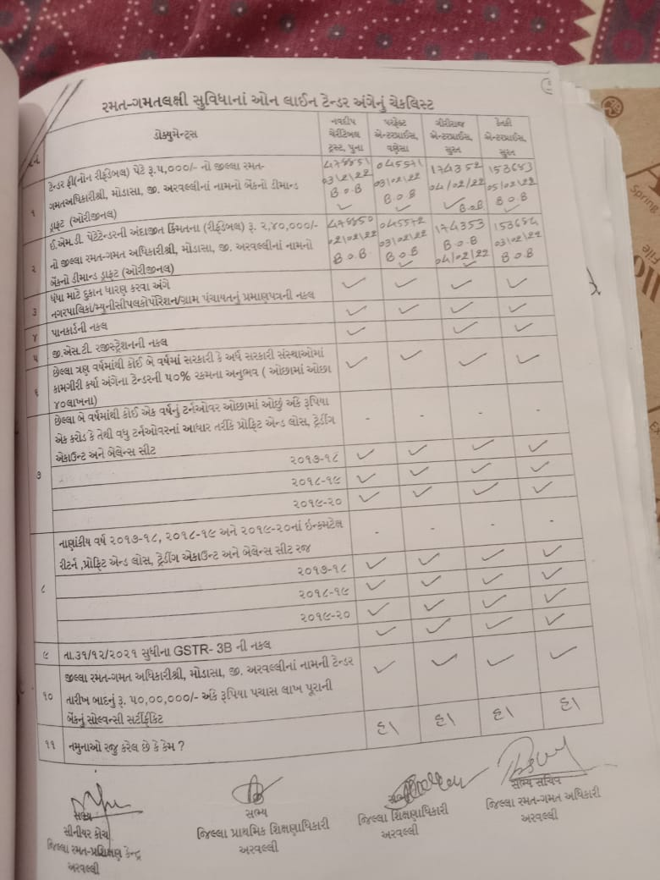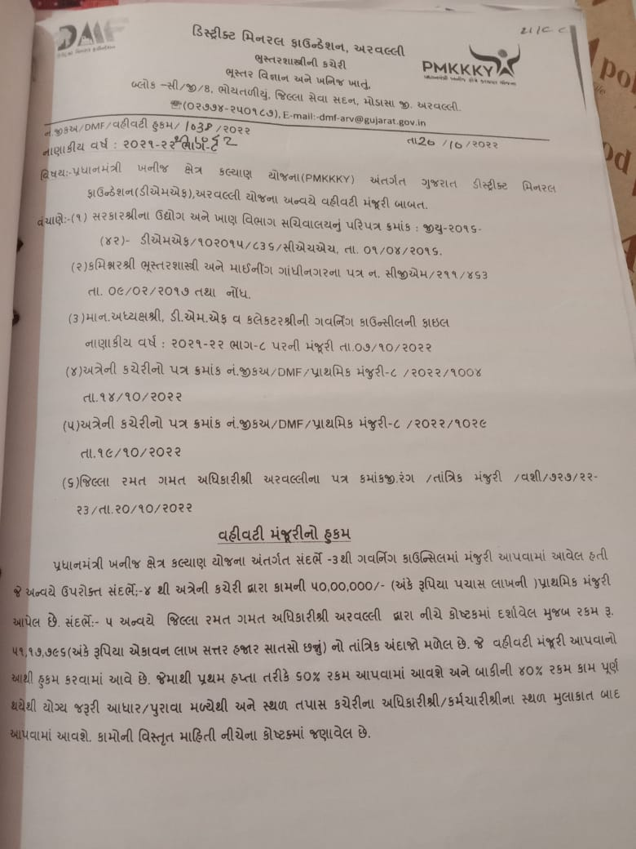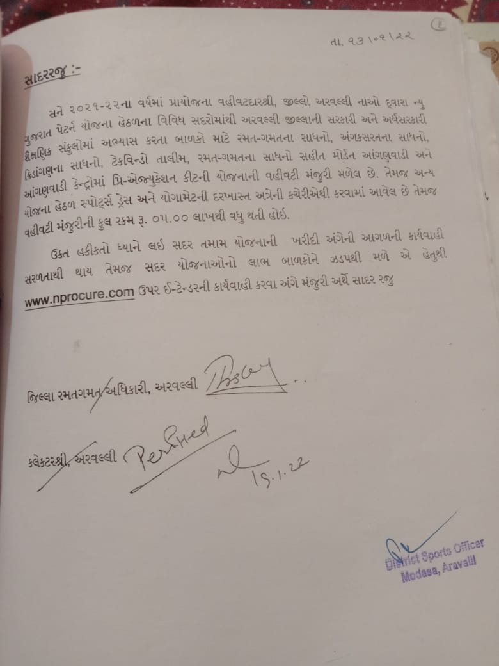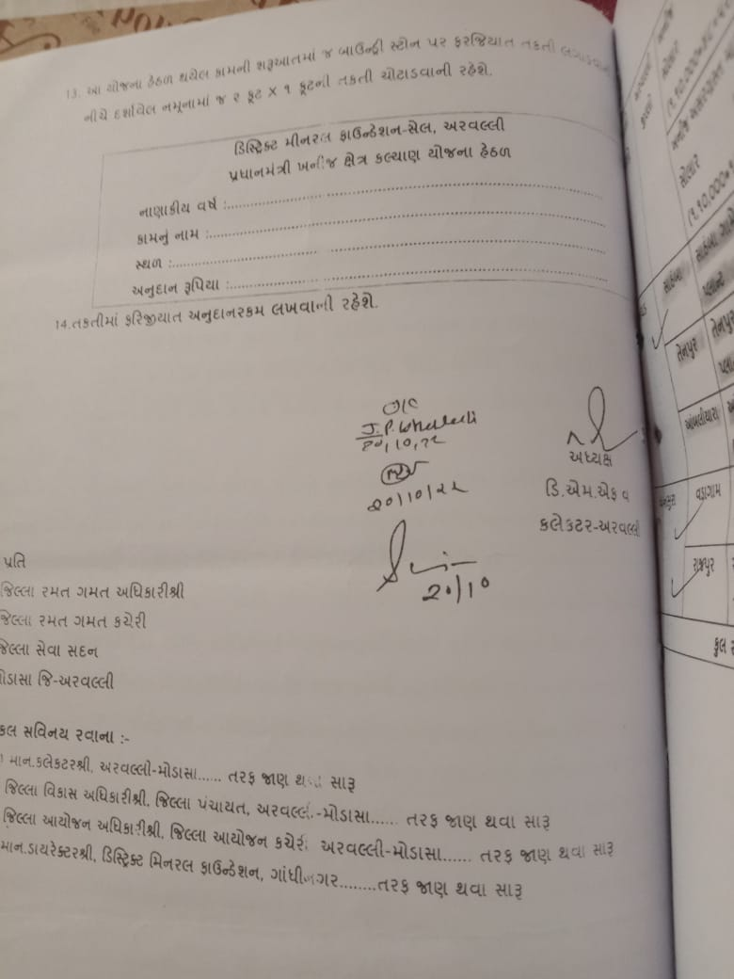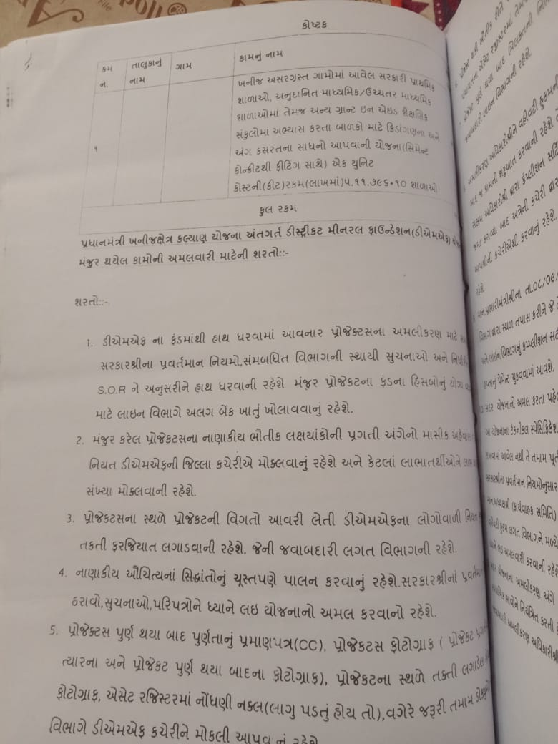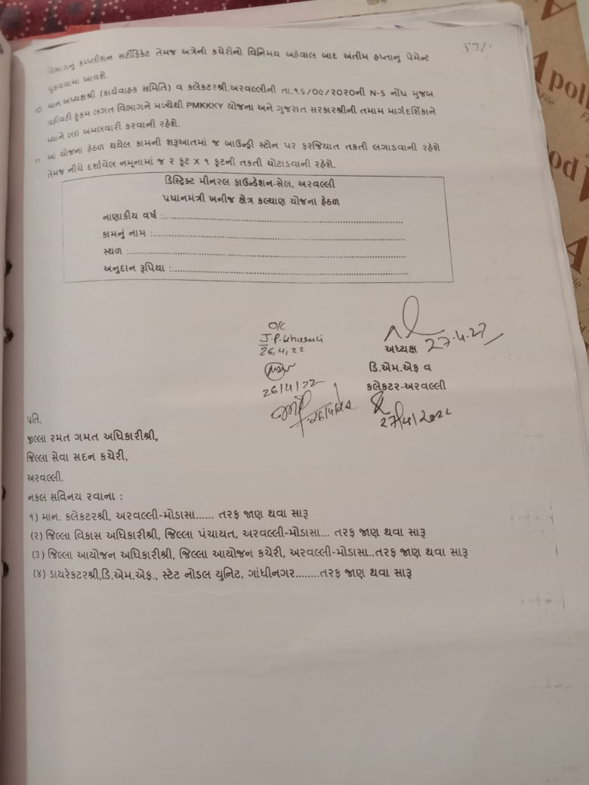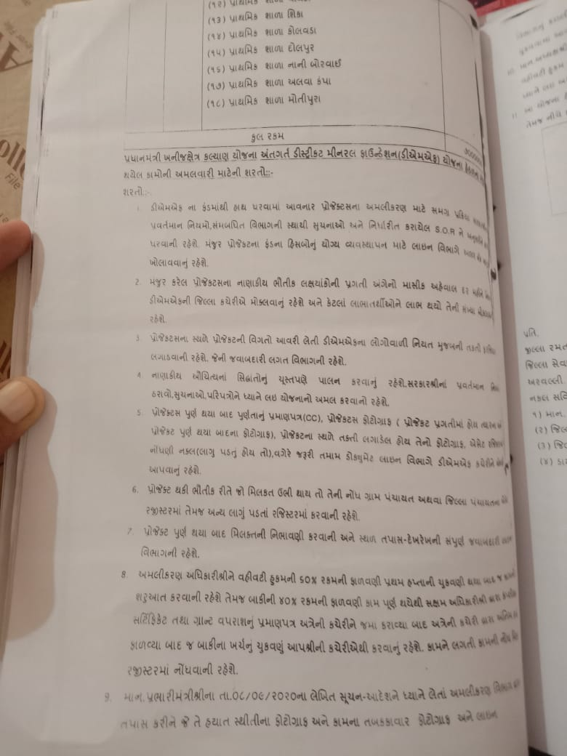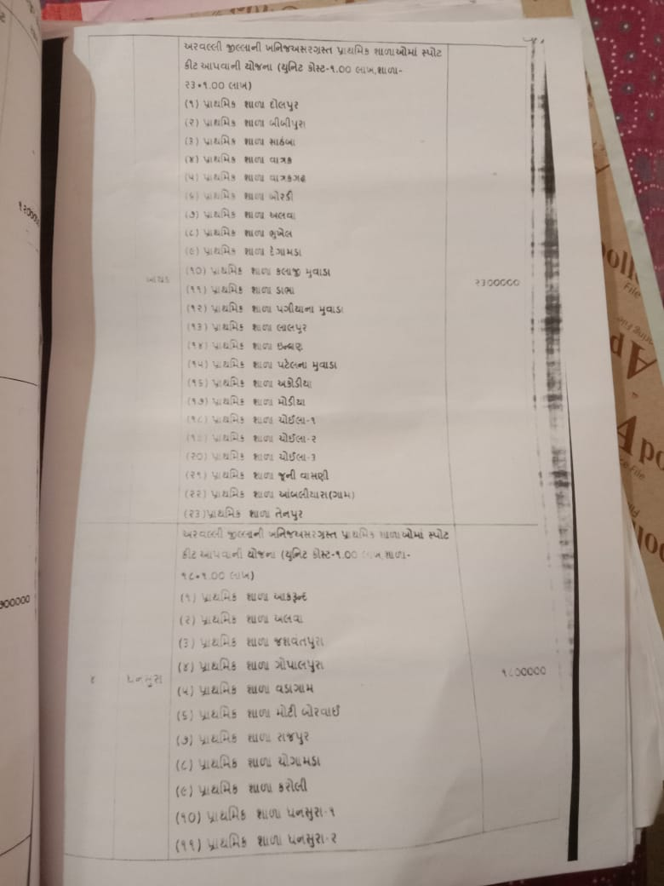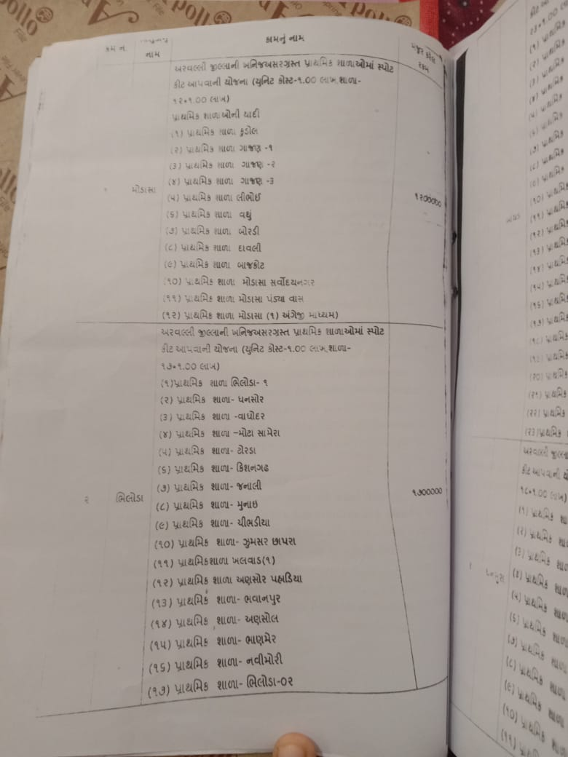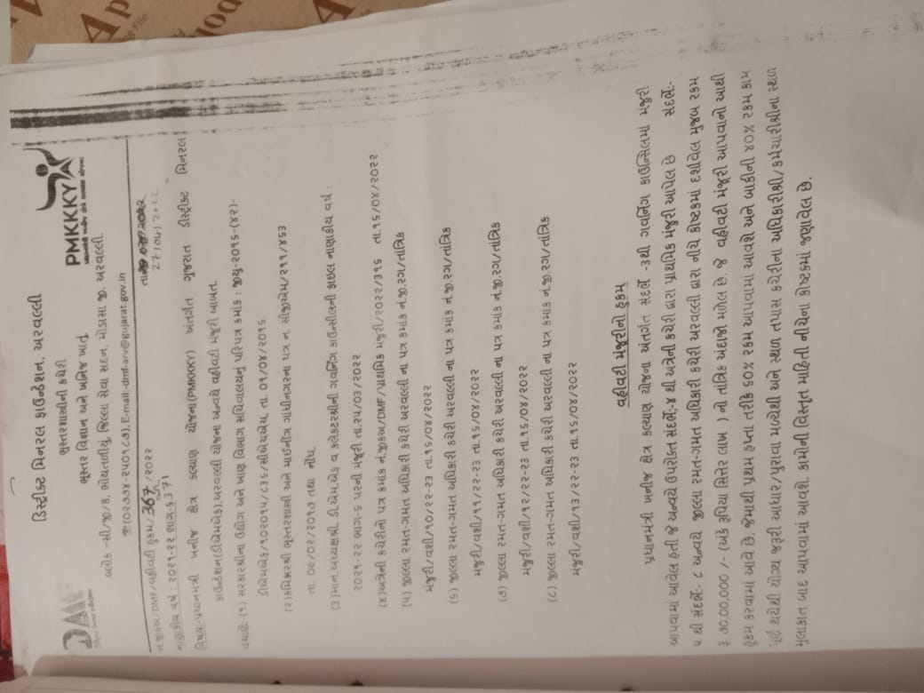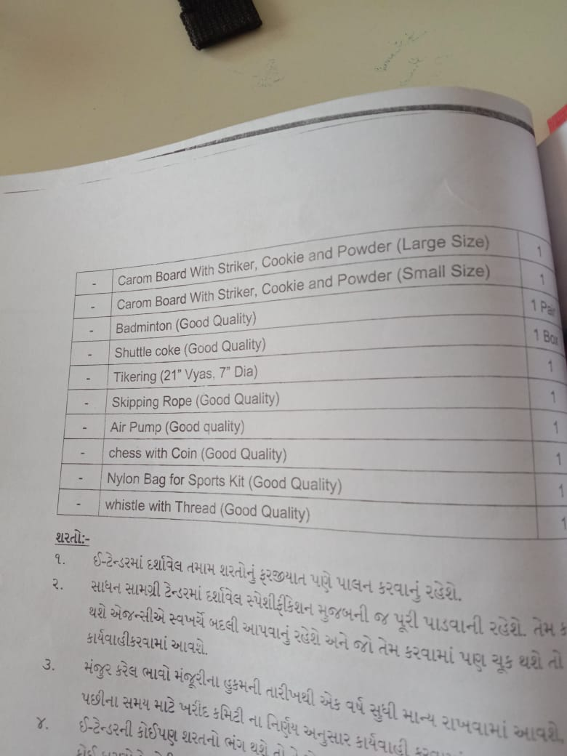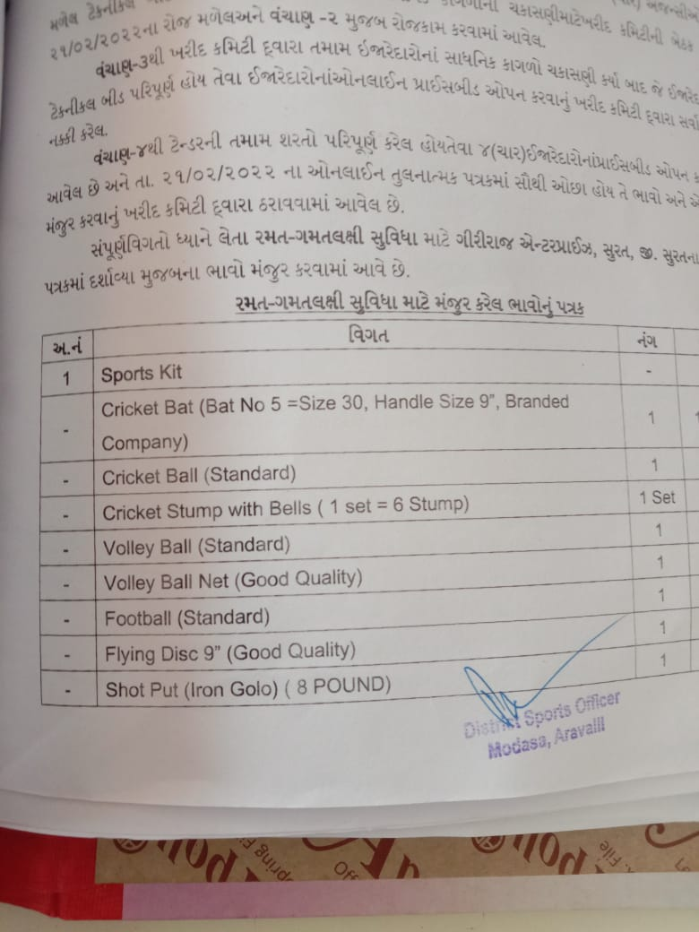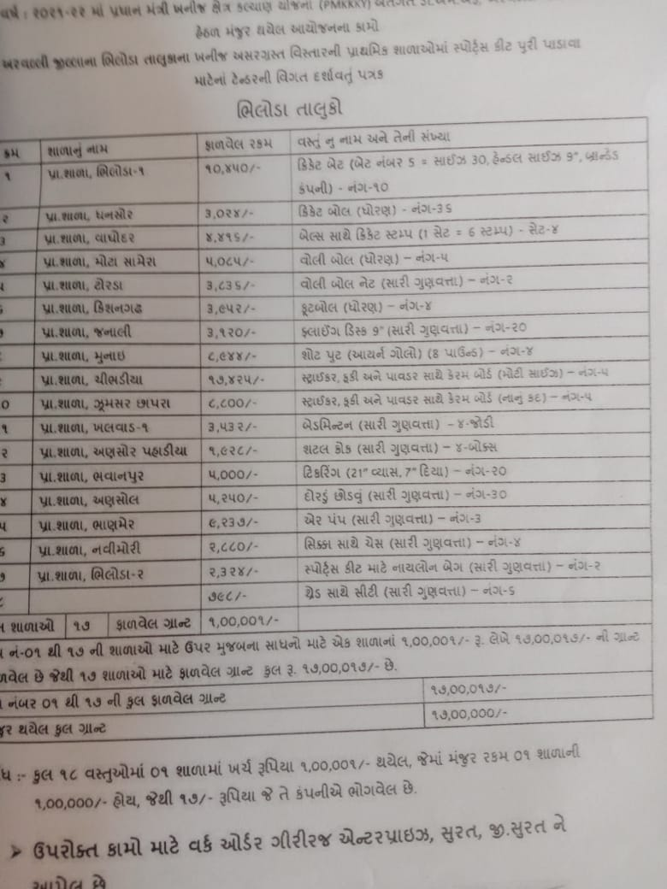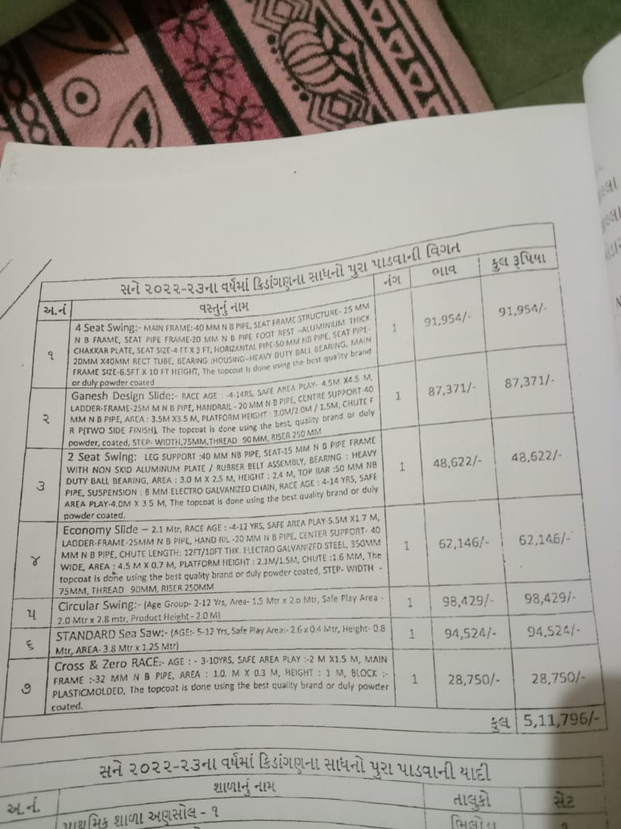
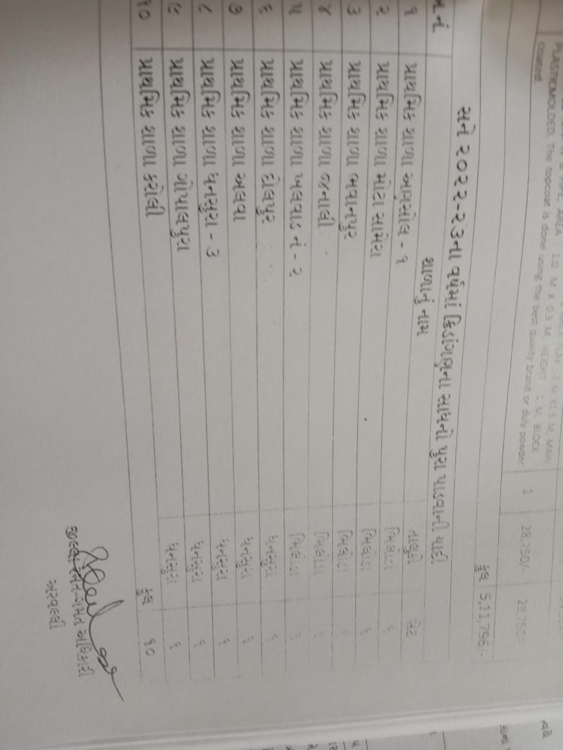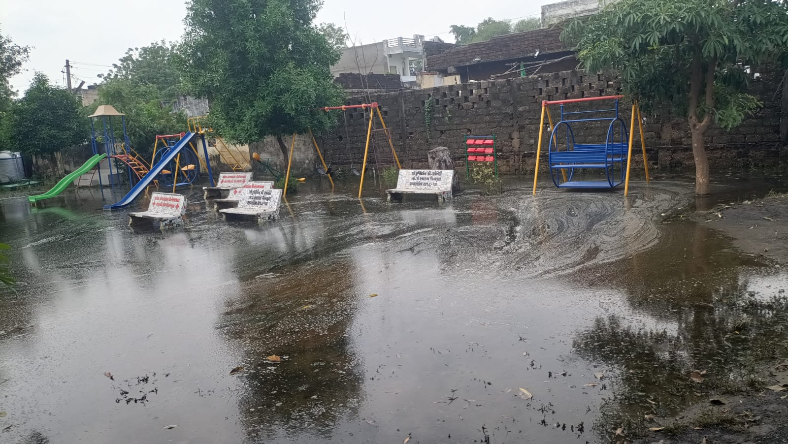

રમત ગમતના સાધનો 70 લાખ ના 70 સ્કૂલ ની અંદર એક સ્કૂલની અંદર એક લાખના એટલે 70 લાખના જે સાધનો ફક્ત માત્ર ને માત્ર 40 થી 50 હજારની કિંમતમાં ઉપલબ્ધ થાય છે તે સાધનોના 1 લાખ રૂપિયા ચૂકવવામાં આવે છે.
આવી જ રીતે 50 લાખ રૂપિયા ક્રિડાગણના સાધનો 10 સ્કૂલ ની અંદર એક સ્કૂલમાં 5,00,000 લાખના ખર્ચે જે હાલની બજાર કિંમત 1.5 લાખમાં હાલમાં બજારમાં ઉપલબ્ધ છે.
આ રમત ગમત અધિકારી દ્વારા 1 કરોડ 21 લાખના કામો Gem પર ખરીદી કરવાની હોવા છતાં Gem પરથી ખરીદી ના કરી ઇ-ટેન્ડરિંગ દ્વારા કરવામાં આવેલ છે જેના પરથી સાબિત થાય છે કે તેમના મરતિયાઓ માટે આ કામ કરવામાં આવ્યું છે.

